Catequesis 070311.

Domingo 3º de cuaresma

¿Castigos de Dios?

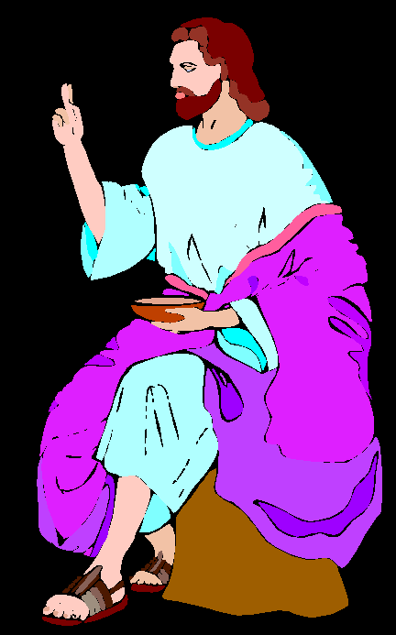

1. Palabra de Dios

Jesús pasó por la tierra enseñando a los hombres a confiar en Dios. Siempre hizo gestos para que los hombres entendieran a Dios el Señor que ama, aunque también que hace justicia. No es el estilo justiciero del Antiguo Testamento, con amenazas y castigos, pero tampoco en es el Dios remoto al que se le aplaca con cualquier sacrificio propiciatorio.. Es el Dios misterioso que quiere salvar a los hombres, le cuida más que a las flores y a los pájaros y reclama fidelidad a sus preceptos.

Jesús habla continuamente su “Padre” Y deja en el aire de cada conciencia de sus seguidores la idea de que Dios se halla cerca de todas las cosas que pasan en el mundo sin especial explicación

1ª Lectura. Exodo 3. 1-8 y 13-15

Es Dios el que elige a los hombres. La primera lectura nos habla de la elección de Moisés para ser el liberador del pueblo

Moisés, que apacentaba las ovejas de su suegro Jetró, el sacerdote de Madián, llevó una vez el rebaño más allá del desierto y llegó a la montaña de Dios, al Horeb.
Allí se le apareció el Ángel del Señor en una llama de fuego, que salía de en medio de la zarza. Al ver que la zarza ardía sin consumirse, Moisés pensó: "Voy a observar este grandioso espectáculo. ¿Por qué será que la zarza no se consume?".
Cuando el Señor vio que él se apartaba del camino para mirar, lo llamó desde la zarza, diciendo: "¡Moisés, Moisés!". "Aquí estoy", respondió él.
Entonces Dios le dijo: "No te acerques hasta aquí. Quítate las sandalias, porque el suelo que estás pisando es una tierra santa"
Luego siguió diciendo: "Yo soy el Dios de tu padre, el Dios de Abraham, el Dios de Isaac y el Dios de Jacob". Moisés se cubrió el rostro porque tuvo miedo de ver a Dios.
El Señor dijo: "Yo he visto la opresión de mi pueblo, que está en Egipto, y he oído los gritos de dolor, provocados por sus capataces. Sí, conozco muy bien sus sufrimientos. Por eso he bajado a librarlo del poder de los egipcios y a hacerlo subir, desde aquel país, a una tierra fértil y espaciosa, a una tierra que mana leche y miel, al país de los cananeos, los hititas, los amorreos, los perizitas, los jivitas y los jebuseos.
Moisés dijo a Dios: "Si me presento ante los israelitas y les digo que el Dios de sus padres me envió a ellos, me preguntarán cuál es su nombre. Y entonces, ¿qué les responderé?".
Dios dijo a Moisés: "Yo soy el que soy". Luego añadió: "Tú hablarás así a los israelitas: ‘Yo soy’ me envió a ustedes".
Y continuó diciendo a Moisés: "Tu hablarás así a los israelitas: El Señor, el Dios de sus padres, el Dios de Abraham, el Dios de Isaac y el Dios de Jacob, es el que me envía. Este es mi nombre para siempre, y así seré invocado en todos los tiempos futuros.

2ª Lectura: 1 Corintios 10. 1 -6 y 10-12

San Pablo también recuerda con frecuencia la bondad de Dios. Pero no es menos cierto que Dios es justo y hay que vivir con temor a no cumplir su voluntad, como cualquier hijo que ama a su padre debe tener temor de no agradarle lo suficiente.

Hermanos: No quiero que ignoréis, hermanos, que nuestros padres estuvieron todos bajo la nube y todos atravesaron el mar; y todos fueron bañados en Moisés, por la nube y el mar; y todos comieron el mismo alimento espiritual; y todos bebieron la misma bebida espiritual, pues bebían de la roca espiritual que les seguía; y la roca era Cristo. Pero la mayoría de ellos no fueron del agrado de Dios, pues sus cuerpos quedaron tendidos en el desierto.
Estas cosas sucedieron en figura para nosotros para que no codiciemos lo malo como ellos lo codiciaron. Ni murmuréis como algunos de ellos murmuraron y perecieron bajo el Exterminador
Todo esto les acontecía en figura, y fue escrito para aviso de los que hemos llegado a la plenitud de los tiempos. Así pues, el que crea estar en pie, mire no caiga.

3ª Lectura: Lucas 13. 1-9

Son dos referencias que hace el Evangelista en este fragmento. Recoge unos comentarios sobre una extorsión cometida por Pilatos en Galilea. Jesús recuerda que hay muchos hechos delictivos que aparentemente quedan sin castigo y deja entrever que Dios no actúa como los hombres, sino de manera muy diferente.
Pero se recuerda que al final de todo está la justicia divina que al final da a cada uno lo que se merece. Ese sentido tiene la parábola de la higuera estéril con la que termina la reflexión
En aquel mismo momento llegaron algunos que le contaron lo de los galileos, cuya sangre había mezclado Pilato con la de sus sacrificios.
Les respondió Jesús: "¿Pensáis que esos galileos eran más pecadores que todos los demás galileos, porque han padecido estas cosas? No, os lo aseguro; y si no os convertís, todos pereceréis del mismo modo.
O aquellos dieciocho sobre los que se desplomó la torre de Siloé matándolos, ¿pensáis que eran más culpables que los demás hombres que habitaban en Jerusalén? No, os lo aseguro; y si no os convertís, todos pereceréis del mismo modo."
Les dijo esta parábola: "Un hombre tenía plantada una higuera en su viña, y fue a buscar fruto en ella y no lo encontró.
Dijo entonces al viñador: "Ya hace tres años que vengo a buscar fruto en esta higuera, y no lo encuentro; córtala; ¿para qué va a cansar la tierra?"
Pero él le respondió: "Señor, déjala por este año todavía y mientras tanto cavaré a su alrededor y echaré abono, por si da fruto en adelante; y si no da, la cortas."

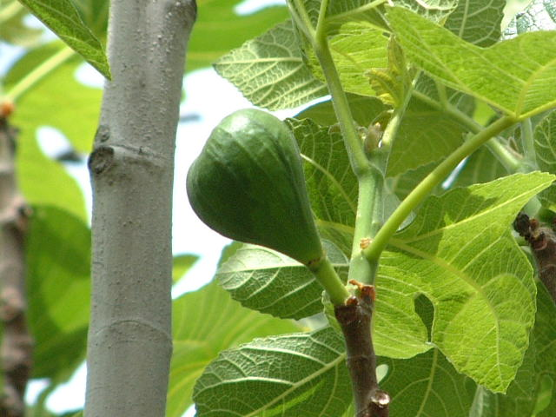

- Reflexión sobre las lecturas

Más conocida como la “Parábola de la higuera estéril”, la lectura básica de este domingo se apoya en una parábola misteriosa y algo desconcertante que Jesús relató, después de una reflexión. Es parábola que resulta difícil de entender fuera del contexto. Pero es la conclusión de una reflexión que el evangelista ha colocado previamente.

Es la reflexión de que acontecen cosas en el mundo que nos hacen pensar, y a a veces afirmar” que son “castigos de Dios”.. Una torre que se cae y mata a unas personas dentro ¿les habrá castigado Dios por algo? Un naufragio, una enfermedad, una desgracia, una mala cosecha… ¿Serán castigos de Dios”.

Hacen pensar en la pregunta que un día los discípulos la había hecho a <Jesús al ver a un ciego e el camino Señor, quien pecó, él o sus padres? (Jn. 9.2). Jesús respondió. “Ni él ni sus padres. Está ciego para que se manifiesta la gloria de Dios”.

Dios deja a los hombres y a lo pueblos actuar libremente. Pero les pedirá cuenta… Al final de todo habrán de recibir su premio o su castigo. Dios elige a cada hombre como eligió a Abraham, como llamó a Moisés, como el mismo Jesús llamó a sus discípulos para que le siguieran. Pero la llamada supone, además del privilegio de la amistad con Dios, el compromiso que los planes divinos.

+ + + + +

Las higueras eran árboles selectos en el momento en que Jesús los tomo como ejemplos. Daban frutos apetecibles. Pero a nadie le gustaba tener una higuera improductiva y, si ocupaba terreno inútil, pronto la cortaba y plantaba otra que fuera fecunda y provechosa.

En otra ocasión Jesús tomo la higuera como base de un signo portentoso que hizo para que sus discípulos quedarán admirados. “Pasando de camino vio una higuera y se acerco para comer de sus frutos. No encontrando más que hojas dijo: Que jamás nadie coma de tus frutos. La higuera se secó de repente. Sus discípulos le dijeron: “Señor, la higuera que has maldecido se ha secado de repente”. Jesús respondió: “Si tuvierais fe, mayores cosas podríais hacer”. (Mt. 21.18-22)

La lectura de Lucas habla de una higuera que ocupaba un espacio el viñedo y no daba fruto. El viñador determina quitarla. El cuidador siente pena y pide un tiempo más. Pero queda en el aire la amenaza… “Si no da fruto, quítala de en medio. ¿Para qué va a ocupar terreno inútilmente?
Dios se presenta como señor de la viña. Cada hombre es una higuera que debe dar frutos. El tiempo desempeña un papel importante y la parábola recuerda que Dios no tiene prisa, pero quiere hechos. El tiempo fijo es todo un símbolo: un año. Eso significa que al final, hay que dar cuenta de las propias acciones.

Jesús muy pedagógicamente iluminaba la mente de sus seguidores con hechos y con palabras. Dejaba claro los principios: Afirmaba que Dios, el creador del universo y de todo cuanto en él hay, es también el dueño del tiempo. Pero dejaba a los protagonistas de las acciones la responsabilidad de sacar las consecuencias.
Por eso, la lectura de la carta de San Pablo a los Romanos repite la misma idea: Dios sacó a todos los miembros de su pueblo elegido de Egipto. Pero luego no todos llegaron a la tierra prometida. Muchos israelitas se quedaron en el camino, al no ser hallados dignos de entrar en la tierra de la promesa. Y San Pablo resalta: “Aquello pasaba en figura de lo que realmente a nosotros nos cota revivir”.

+ + + +

Dios quiere hechos, que es lo mismo que decir que exige compromisos y firmes decisiones. Para ellos nos da la libertad.

Las lecturas tienen relación entre si: la elección de Moisés, la demora en la entrada en la tierra prometida, el rechazo de la higuera estéril. En el fondo de los tres elementos de referencia está la elección de Dios para dar frutos adecuados. Es lo mismo que afirma la seriedad de la vida cristiana. Dios quiere que los hombres tomemos muy en serio la cuestión de los frutos personales y eclesiales.
El mensaje cristiano no es una teoría moral, a base de buenos sentimientos y reacciones subjetivas. No es sólo una doctrina filosófica o terrena que origina la comunidad religiosa, la cristiana, al igual que han surgido otros grupos religiosos, movimientos o iglesias.

El mensaje cristiano es un anuncio de salvación y como anuncio requiere la respuesta, que no puede llegar si no hay fe en quien la da. Por eso hay que ser conscientes de que el Dios de la paciencia, el dios de la misericordia, el Dios del amor, es el que nos ha colmado de favores y de bendiciones. A ese Dios, que es el Padre del Señor Jesús, hay que darle respuestas.

Un autor escribía: “Al pronunciar Jesús esta parábola no hizo otra cosa que repetir lo que Juan el Bautista había hecho como parte de su mensaje: “El hacha está puesta a la raíz de los árboles; por tanto, todo árbol que no da buen fruto es cortado y echado al fuego” (Mateo 3.10). Y la misma verdad sostuvo cuando les dijo: “El reino de Dios será quitado de vosotros, y será dado a gente que produzca frutos de él” (Mateo 21.43).

Dios ha dado a cada ser humano una misión y espera que la cumpla. El no tienen prisa y por eso es capaz de dejar a la espera alguien no quiere ser fiel a su vocación. Pero al final, si el fruto no es suficiente, el rechazo divino será evidentemente. Es loo que no enseña la parábola y lo que debe hacernos pensar a lo largo de nuestra vida.

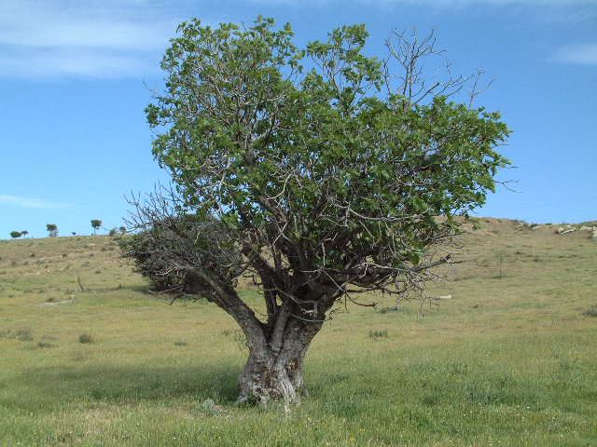

3. Esquema de una catequesis

Experiencia

Presentar entre todos los de la clase una colección de árboles que dan frutos y ensalzar las características de cada uno: cerezos, perales, manzanos, etc.
Luego centrarse en los frutos de la higuera. Intentar relacionarla con otros árboles similares: sicomoro, breval, nopal, por ejemplo.
Describir los rasgos del fruto de la higuera: suavidad, dulzura, selección, frescura, y tratar de sacar relaciones con algunas cualidades de los hombres buenos: suavidad, solidaridad, delicadeza, adaptación

Reflexión

Establecer relación con la vocación de cada persona, y de cada uno de los alumnos o catequizandos presentes. Intentar asociar que Dios pide a sus criaturas hechos bueno, como el cultivador pide a sus árboles frutos sanos
Explicar el concepto de la elección divina, la importancia de la Providencia, la cercanía de Dios en la vida. Resaltar la esperanza que se puede y debe tener de que un día se recibirá el premio y el castigo de las cosas que en este mundo se hayan hecho.
Pero hacer caer en la cuenta de que es preferible trabajar por amistad que por sólo la recompensa.

Acción

Buscar en el Evangelio alguna parábolas relacionadas con la idea de responsabilidad ante la vida: Son buenas la parábola del juicio final, (Mt 25. 31-45), la de Lázaro el mendigo (Luc16. 20-31) y la cizaña y la buena semilla. Mt 13. 18-33, entre otras.
Las idea del Venid benditos, marchad, malditos… es natural en el Evangelio. Pero hay que resaltar que guarda especial relación con el amor al prójimo o con la falta de amor al prójimo.

Participación

Se puede luego hacer un repaso de los oficios que en la vida y en la sociedad más contribuyen a ayudar a los demás. Y se puede hacer un lista de las cosas que s pueden hacer casi sin darse cuenta y ser muy perjudiciales para los demás.
Con niños pequeños se puede realizar una minidramatización sobre lo que diría Jesús a un médico que está curando a un enfermo, a un tendero que está aconsejando lo que se debe comprar, a una madre de familia que está cocinando, a un profesor que esta preparando bien la lección para que los escolares aprendan…

Interiorización

Se termina cada simulación con una referencia al “dar frutos la higuera” y resaltando que, haciendo lo que es debido, Dios queda contento y no mandaría cortar la higuera.

5. Buscar y explicar lo que es la vida cristiana. Preparar un mural por grupos, en el que se reflejen los debes de un estudiante de la edad de los catequizandos o escolares: deberes en casa, en el colegio, en la calle, en otros lugares. Y hacer referencia a diversos campos: estudio, vida social, obediencia en el hogar, solidaridad, ayuda a los pobres, etc.
Todo el mural puede estás adornado con diversos modelos de higueras (fácil si hay acceso a Internet y se pueden sacar imágenes) o de otros frutos de árboles, que es fácil rebuscar en prensa vieja, recortando y adornando con buenos pierde foto.
No dejar de poner la silueta de Jesús en las proximidades de los árboles más frondosos… y algunas referencia a la esterilidad en algunas siluetas muy pobres de árboles menos frondosos.

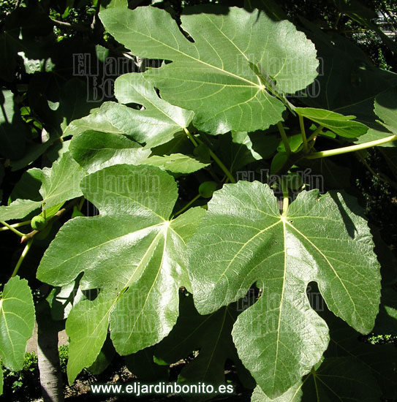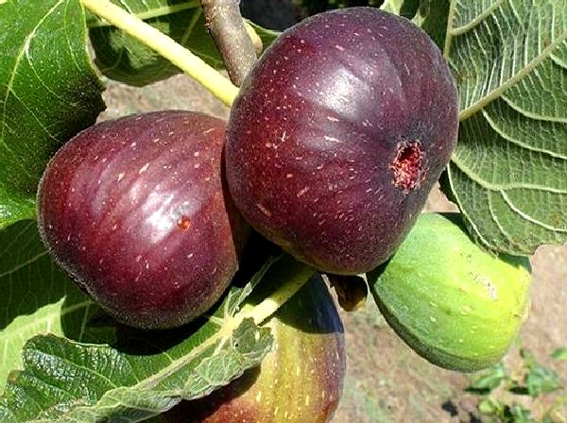

4 Ejercicios que se pueden hacer

Pequeños.

Inventar un cuento entre una higuera y un pájaro: la higuera cuenta su vida, siempre en el mismo sitio, y el caminante cuenta sus aventuras, siempre cambiando de lugar. Un tercer personaje puede entrar luego tratando de explorar, entre las cosas contadas, cuales son las puede ser miradas como frutos y cuáles pueden ser rechazadas como pérdidas de tiempo…

Dibujar dos higueras o dos árboles, uno como muchos frutos y otro con sólo hojas… Hacer en el tronco de cada árbol un símbolo de la fecundidad y de la esterilidad, de los frutos buenos y del vacío de frutos.
Comentar luego todos los iconos o símbolos inventados y terminar sacando conclusiones aplicables a la vida de los oyentes.

Niños medianos

Simular el juicio a la higuera. Juez, acusados, defensor, la misma higuera dice por que no tuvo frutos y que piensa hacer, lo que dicen uno o dos personajes de paso ante la carencia de frutos, lo que dice el criado que cultiva y lo que dice el amo del huerto y de la higuera.

Hacer por grupo listas de frutos de vida cristiana en forma de concurso. Luego exponer lo que se ha puesto por cada grupo y dilucidar cual es el mapa de “buenos frutos” que merece ser considerado el mejor. No contentarse sólo con la cantidad de obras buenas que se pone, sino la calidad de las mismas en función del criterio de servicio a los demás.

Para niños mayores y preadolescentes

Hacer una tipología de higueras: por ejemplo, 1 secas y sin hojas ni frutos; 2 con follaje esbelto sin frutos; 3 con frutos, pero sin casi hojas; 4 con frutos escasos y con hojas abundantes; 5; con frutos estropeados y malos; 6 con frutos sanos, grandes y maduros; 7 con frutos de otra especie en ramas injertadas. Alguna más se puede ocurrir.
Buscar y describir tipos sociales que reflejan a nivel de vida cristiana a estos personajes o cristianos algo caricaturizados

Es interesante buscar algunos modelos humanos de fieles e infieles en alguno de los profetas: se recomienda a Isaías, Oseas u Amos, que hablan también de los que carece de frutos y merecen invectivas proféticas. Buscar en los libros bíblicos correspondientes tipologías humanas adecuadas y tratar de relacionarlas con comportamientos actuales de cristianos.

Vocabulario interesante. Palabra. Castigo. Voluntad divina. Deberes. Esterilidad. Renuncia. Providencia. Fidelidad. Obras buenas. Frutos de vida. Responsabilidad. Confianza en Dios

Libros recomendables

El riesgo de la confianza: como descubrir a Dios sin huir de si mism. Miguel Márquez. Bilbao Desclée de Brouwer. 2007
Libertad y Fidelidad en Cristo. B. Häring. Barcelona Herder. 1995
La Fidelidad. Javier Abad Gómez. Madrid. Editorial Palabra 1987
La fidelidad de Dios dura siempre. Varios. Madrid Ed. Cat. BAC 1999
